Лабораторная работа №4

НКАбд-01-22

Никита Михайлович Демидович

Содержание

# 1 Цель работы

Приобретение практических навыков взаимодействия пользователя с системой посредством командной строки.

# 2 Задание

1. Определите полное имя вашего домашнего каталога. Далее относительно этого каталога будут выполняться последующие упражнения.
2. Выполните следующие действия: 2.1. Перейдите в каталог /tmp. 2.2. Выведите на экран содержимое каталога /tmp. Для этого используйте команду ls с различными опциями. Поясните разницу в выводимой на экран информации. 2.3. Определите, есть ли в каталоге /var/spool подкаталог с именем cron? 2.4. Перейдите в Ваш домашний каталог и выведите на экран его содержимое. Определите, кто является владельцем файлов и подкаталогов?
3. Выполните следующие действия: 3.1. В домашнем каталоге создайте новый каталог с именем newdir. 3.2. В каталоге ~/newdir создайте новый каталог с именем morefun. 3.3. В домашнем каталоге создайте одной командой три новых каталога с именами letters, memos, misk. Затем удалите эти каталоги одной командой. 3.4. Попробуйте удалить ранее созданный каталог ~/newdir командой rm. Проверьте, был ли каталог удалён. 3.5. Удалите каталог ~/newdir/morefun из домашнего каталога. Проверьте, был ли каталог удалён.
4. С помощью команды man определите, какую опцию команды ls нужно использовать для просмотра содержимое не только указанного каталога, но и подкаталогов, входящих в него.
5. С помощью команды man определите набор опций команды ls, позволяющий отсортировать по времени последнего изменения выводимый список содержимого каталога с развёрнутым описанием файлов.
6. Используйте команду man для просмотра описания следующих команд: cd, pwd, mkdir, rmdir, rm. Поясните основные опции этих команд.
7. Используя информацию, полученную при помощи команды history, выполните модификацию и исполнение нескольких команд из буфера команд.

# 3 Выполнение лабораторной работы

На первом этапе выполнения лабораторной работы я воспользовался командами cd и pwd, для того, чтобы определить полное имя своего домашнего каталога (рис. [1]).

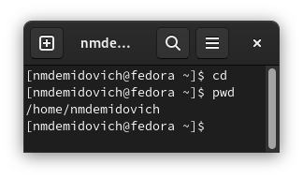

Figure 1: Полное имя домашнего каталога

Далее я перешёл в каталог tmp и вывел его содержимое (рис. [2]).

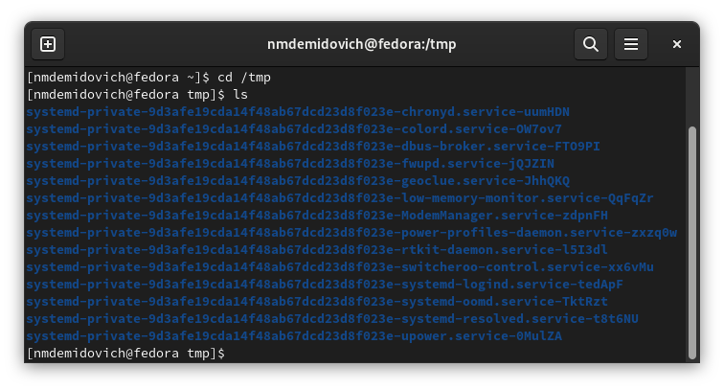

Figure 2: Содержимое каталога tmp (команда ls)

Затем я вывел содержимое каталога tmp, использует опцию “-l”, благодаря чему смог узнать дату и время создания каждого из файлов (рис. [3]).

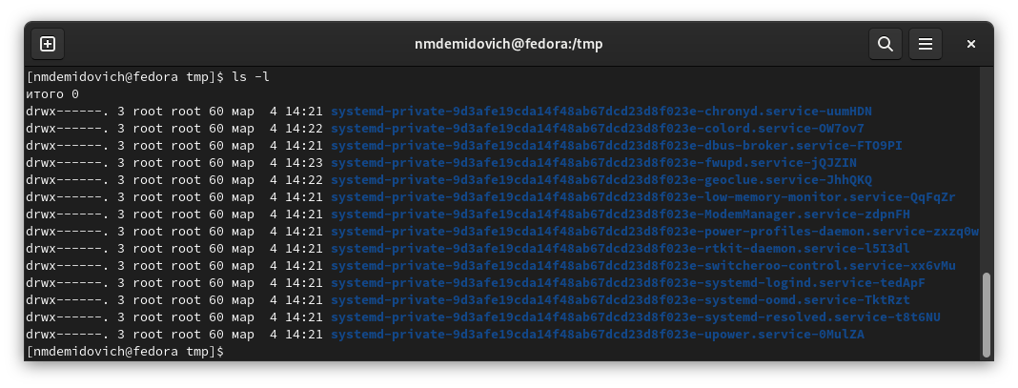

Figure 3: Содержимое каталога tmp (команда ls -l)

После этого я перешёл в каталог /var/spool и проверил в нём наличие подкаталога под названием cron (рис. [4]).

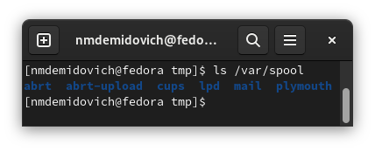

Figure 4: Содержимое каталога spool

Далее мною было выведено содержимое моего домашнего каталога и выяснил, кто является владельцем файлов и подкаталогов (рис. [5]).

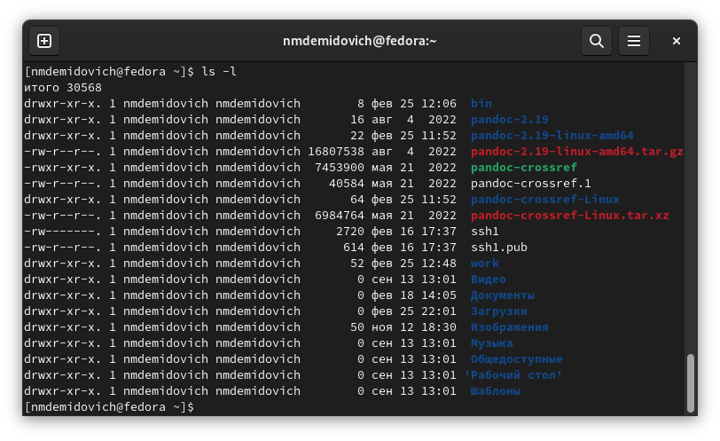

Figure 5: Содержимое домашнего каталога

После чего я создал новую подкаталог с названием “newdir” (рис. [6]).

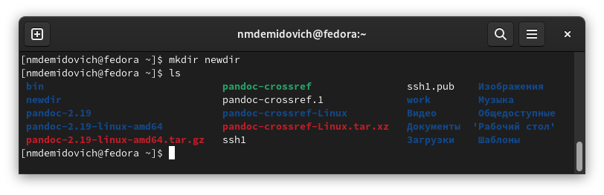

Figure 6: Создание подкаталога newdir

Затем в каталог newdir я создал подкаталог “morefun” (рис. [7]).

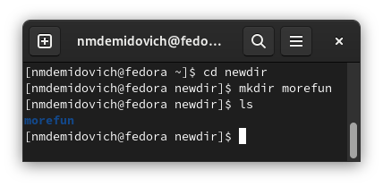

Figure 7: Создание подкаталога morefun

После этого я создал в домашнем каталоге три подкаталога с названиями “letters”, “memos” и “misk” (рис. [8]).

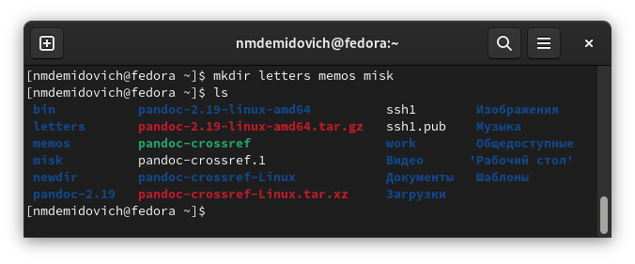

Figure 8: Создание подкаталогов letters, memos и misk

Далее, как и указано в инструкции по выполнению данной лабораторной работы я попытался удалить подкаталог “newdir” с помощью команды rm (рис. [9]).

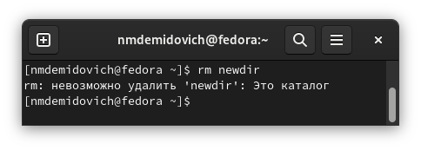

Figure 9: Попытка удаления подкаталога “newdir” с помощью команды rm

Затем я удалил подкаталог /newdir/morefun из домашнего каталога и проверил, был ли каталог удалён (рис. [10]).

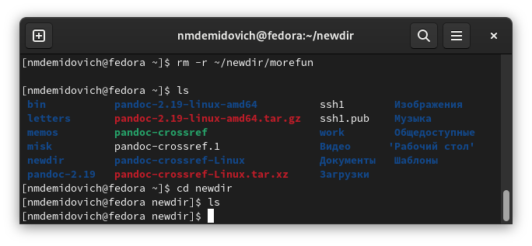

Figure 10: Удаление подкаталога /newdir/morefun

После этого с помощью команды man я определил, какую опцию команды ls нужно использовать для просмотра содержимое не только указанного каталога, но и подкаталогов, входящих в него (ls -R) (рис. [11]).

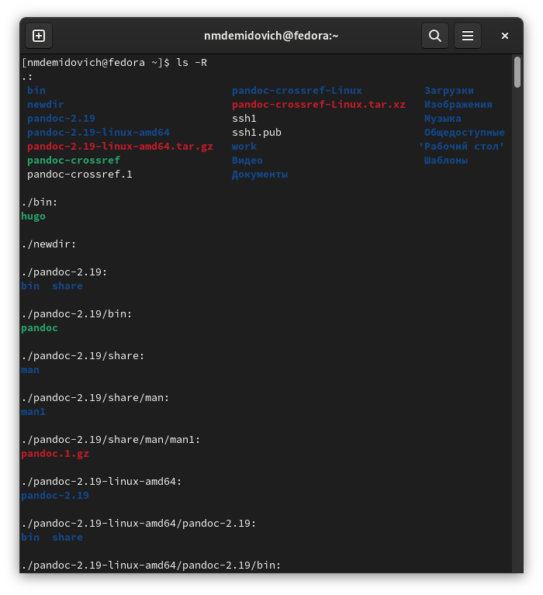

Figure 11: Использование команды ls -R

Далее, используя команду man, я просмотрел описание следующих команд: cd, pwd, mkdir, rmdir и rm (рис. [12]) - (рис. [16]).

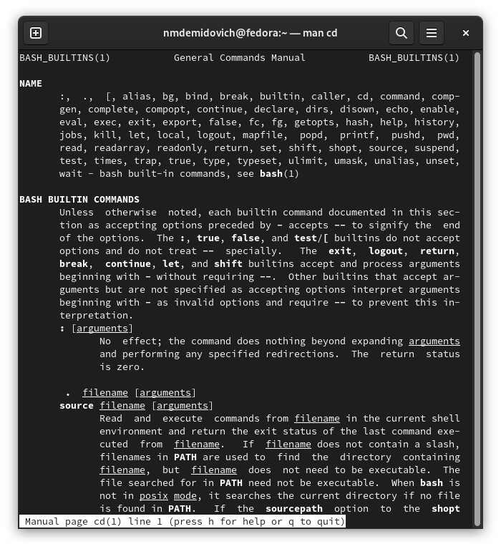

Figure 12: Описание команды cd

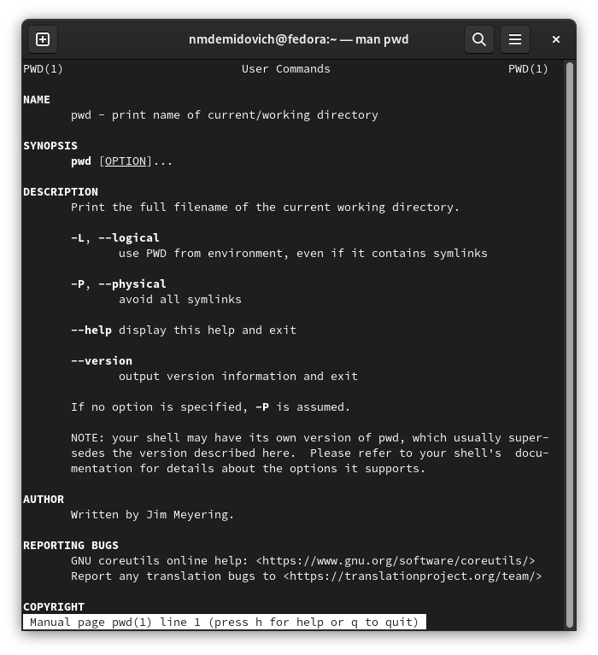

Figure 13: Описание команды pwd

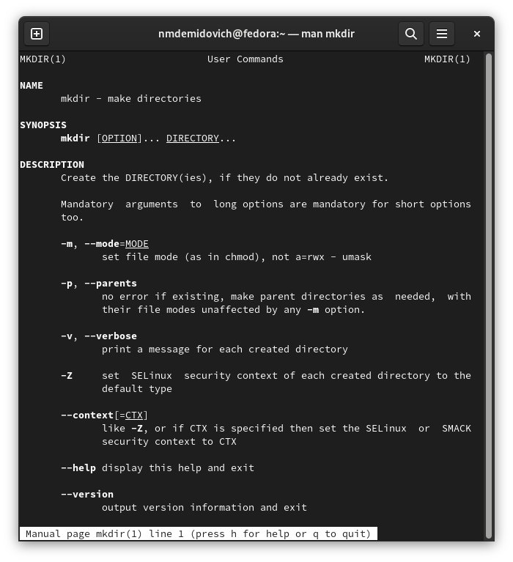

Figure 14: Описание команды mkdir

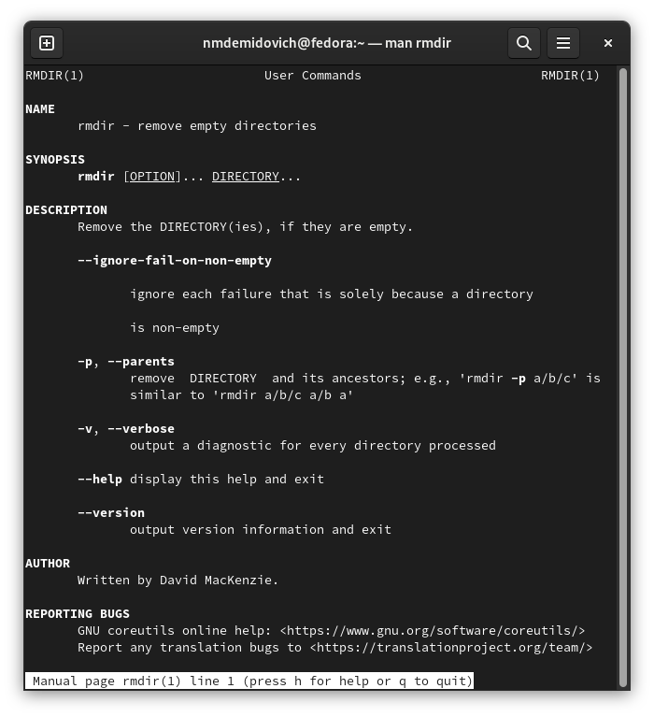

Figure 15: Описание команды rmdir

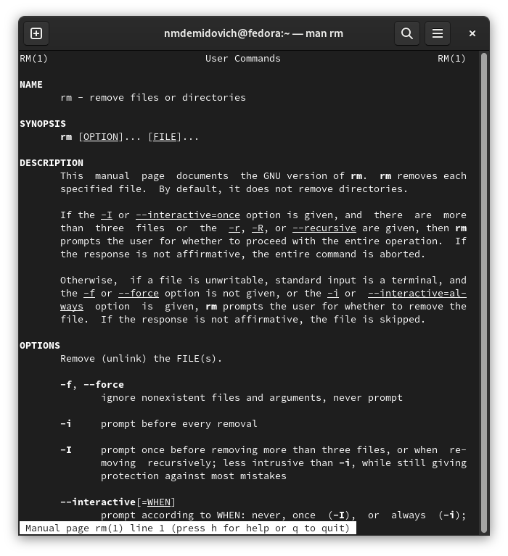

Figure 16: Описание команды rm

И в конце я воспользовался командой history, скопировал оттуда команду для создания архива в формате .tar, модифицировал её и создал архив newdir.tar с ранее созданным подкаталогом (рис. [17]) - (рис. [18]).

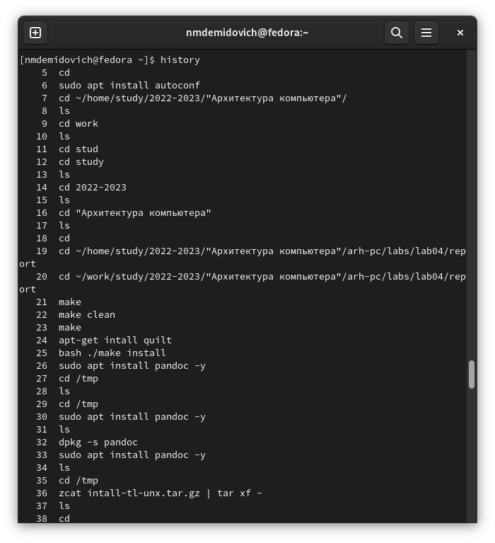

Figure 17: Команда history

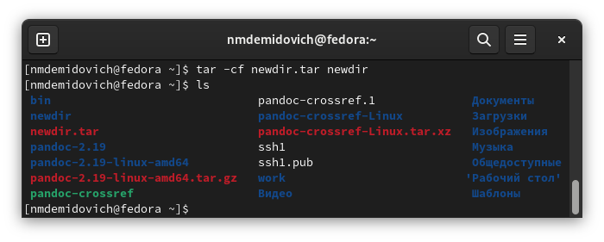

Figure 18: Создание архива newdir.tar

# 4 Выводы

В результате выполнения данной лабораторной работы я приобрёл практические навыки взаимодействия пользователя с системой посредством командной строки.

# 5 Ответы на контрольные вопросы

1. Командная строка - это текстовая система, которая передает команды компьютеру и возвращает результаты пользователю. В операционной системе типа Linux взаимодействие пользователя с системой обычно осуществляется с помощью командной строки посредством построчного ввода команд.
2. Для определения абсолютного пути к текущему каталогу используется команда pwd. Например: если я введу pwd в своем домашнем каталоге то получу /home/evdvorkina
3. С помощью команды ls можно определить имена файлов, при помощи опции -F уже мы сможем определить тип файлов, если нам необходимы скрытые файлы, добавим опцию -a. Пример есть в лабораторной работе.
4. С помощью команды ls можно определить имена файлов, если нам необходимы скрытые файлы, добавим опцию -a. Пример есть в лабораторной работе.
5. rmdir по умолчанию удаляет пустые каталоги, не удаляет файлы. rm удаляет файлы, без дополнительных опций (-d, -r) не будет удалять каталоги. Удалить в одной строчке одной командой можно файл и каталог. Если файл находится в каталоге, используем рекурсивное удаление, если файл и каталог не связаны подобным образом, то добавим опцию -d, введя имена через пробел после утилиты.
6. Вывести информацию о последних выполненных пользователем команд можно с помощью history. Пример приведет в лабораторной работе.
7. Используем синтаксиси !номеркоманды в выводе history:s/что заменяем/на что заменяем Примеры приведены в лабораторной работе.
8. Предположим, я нахожусь не в домашнем каталоге. Если я введу “cd ; ls”, то окажусь в домашнем каталоге и получу вывод файлов внутри него.
9. Символ экранирования - (обратный слеш) добавление перед спецсимволом обратный слеш, чтобы использовать специальный символ как обычный. Также позволяет читать системе название директорий с пробелом. Пример: cd work/Операционные системы/
10. Опция -l позволит увидеть дополнительную информацию о файлах в каталоге: время создания, владельца, права доступа
11. Относительный путь к файлу начинается из той директории, где вы находитесь (она сама не прописывается в пути), он прописывается относительно данной директории. Абсолютный путь начинается с корневого каталога.
12. Использовать man или –help
13. Клавиша Tab.

# Список литературы

Лабораторная работа №4 (Архитектура ОС).